# AlexNet-2012 ImageNet Classification with Deep Convolutional Neural Networks

此篇文章学习按文章顺序：

参考（<https://blog.csdn.net/hongbin_xu/article/details/80271291>）

## Introduction：

提到了CNN的优劣势，提出了解决的办法。Luckily,current GPUs, paired with a highly-optimized implementation of 2D convolution, are powerful enough to facilitate the training of interestingly-large CNNs, and recent datasets such as ImageNet contain enough labeled examples to train such models without severe overfitting.

提到了文章贡献：1.训练了迄今为止最大的卷积神经网络2.编写了2D卷积的GPU实现3.采用几个方法对应过拟合问题

## **DataSet：**

ImageNet介绍

**Architecture：**

**5个卷积层+3个全连接层**

## ReLU Nonlinearity

在这个网络框架中最重要的一点：用ReLU对传统激活函数tanhx或sigmod替换，原因在于它的训练速度，文章给出实例

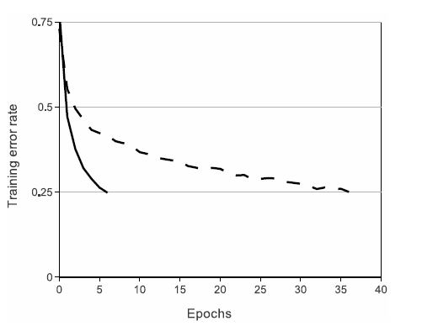

#### ***Local Response Normalization***

接下去看整体结构

第一个卷积层的输入为224×224×3的图像，对其使用96个大小为11×11×3、步长为4（步长表示内核映射中相邻神经元感受野中心之间的距离）的内核来处理输入图像。第二个卷积层将第一个卷积层的输出（响应归一化以及池化）作为输入，并使用256个内核处理图像，每个内核大小为5×5×48。第三个、第四个和第五个卷积层彼此连接而中间没有任何池化或归一化层。第三个卷积层有384个内核，每个的大小为3×3×256，其输入为第二个卷积层的输出。第四个卷积层有384个内核，每个内核大小为3×3×192。第五个卷积层有256个内核，每个内核大小为3×3×192。全连接层各有4096个神经元。

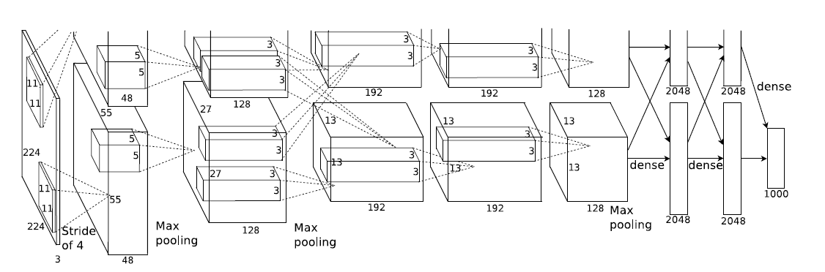

## Reducing Overfitting

解决过拟合的两个方法：

Data Augmentation：

The first form of data augmentation consists of generating image translations and horizontal reflections

The second form of data augmentation consists of altering the intensities of the RGB channels in

training images. Specifically, we perform PCA on the set of RGB pixel values throughout the

ImageNet training set. To each training image, we add multiples of the found principal components,

Dropout：

The recently-introduced technique, called dropout, consists

of setting to zero the output of each hidden neuron with probability 0.5.

## 阅读完论文理解AlexNet取得较好效果的原因：

1. ReLU(Rectified Linear Units) f(x)=max(0,x) 更快的收敛性
2. Dropout 在保持输入层输出层个数不变的情况下，随机忽略一部分神经元
3. 提出了LRN层，对局部神经元的活动创建竞争机制，使得其中响应比较大的值变得相对更大，并抑制其他反馈较小的神经元，增强了模型的泛化能力。